Конспект экскурсии к реке Черемшан.
Подготовила воспитатель МБ ДОУ «Детский сад №47 «Веселинка» города Димитровграда Ульяновской области» Киселева Татьяна Федоровна
Тема : «Экскурсия к реке Черемшан».
Цель экскурсии: Закрепить знания детей о значении воды в жизни человека, растений, животных. О том, что вода-это «дом» для рыб, растений и животных, о необходимости охраны водных ресурсов. Показать красоту и ранимость природы, зависимость состояния водоёмов от отношения людей, помочь понять необходимость бережного к ним отношения.
Ход экскурсии.
-Воспитатель: Сегодня мы с вами отправимся на прогулку, а куда вы узнаете, если отгадаете загадку.
Из ручейков, возник поток
Воды живой и пресной.
Шумна, быстра она весной,
Широка, глубока,
Льдом покрывается зимой,
Зовут ее... ( Река. )
Правильно, у нас будет экскурсия к реке
Воспитатель: Знаете ли вы, как называется наша река? Дети: Черемшан.
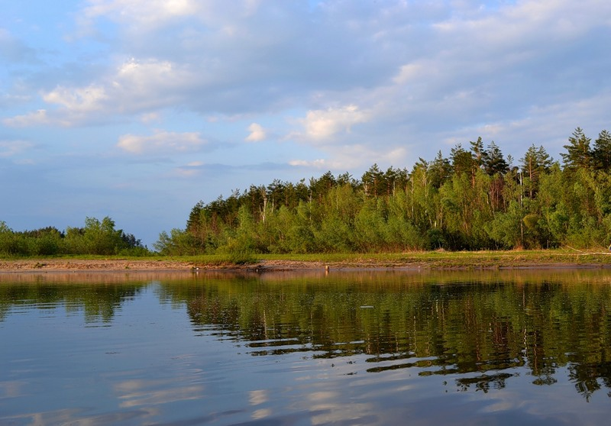
Воспитатель: На берегу реки Черемшан более трех веков назад был основан наш город Мелекесс, который утопает в зелени, со всех сторон окружен лесами. В 1972 году Мелекесс был переименован в город Димитровград в честь болгарского коммуниста Георгия Димитрова. Большой Черемшан является левым притоком Волги. Ее длина достигает трехсот тридцати шести километров, а площадь бассейна одиннадцать тысяч пятьсот километров. Питание ее, как и всех остальных рек, происходит за счет снегов, и начинается с ноября по апрель. В летний период времени река мелеет, а потом за счет питания снегом, вновь приходит в свое нормальное состояние. Берега у реки Большой Черемшан песчаные, а покрыты они смешанными и хвойными лесами. В русловой части часто встречаются перекаты, острова, рыбацкие заколы, а также мели.
Воспитатель: А вы знаете, как появляются реки?
Воспитатель рассказывает, как рождаются реки.
Просачиваясь сквозь почву, дожди и талые воды достигают плотных пород, которые не пропускают воду. Слои земли, лежащие на них, пропитываются водой, как губка. Так образуется водоносный слой. Вода под землей может образовывать настоящие озера и реки. Если в лесу или долине вы увидите маленький ручеек, отнеситесь к нему с уважением – возможно перед вами будущая могучая река. Чаще всего в образовании реки участвуют родники, подземные воды, а так же осадки. На поверхности почвы вода прокладывает себе дорогу, небольшие бороздки, по которым она и стекает. Объединяясь, маленькие потоки сливаются в ручей, где вода течет уже постоянно. Ручьи объединяются в реку, которая впадает в другую, более крупную реку либо море.
Воспитатель: Как вы думаете, вода в реке сейчас теплая или холодная? Почему? Обращаем внимание детей на цвет, прозрачность воды.
Дети дают ответы на вопросы, говорят, что вода в реке чистая, но не прозрачная. В одном месте она голубая, в другом – серая, а там – желтая ( потому, что в ней отразился желтый берег)
Воспитатель: А можно ли пить воду из реки?
Дети: Нет.
Воспитатель: Почему?
(Ответы детей)
Воспитатель делает вывод о том, почему нельзя пить воду из реки, т.к она не прошла очистку.
Далее рассказ воспитателя о том, как очищают воду. Сначала воду берут из реки или какого-нибудь подземного водохранилища, скважины, затем она попадает на специальные водоочистительные станции, где с помощью сложных фильтров воду очищают от песка, грязи, разных микробов, и только после этого вода уже попадает в водопровод, а потом по трубам – в квартиры, дома.
Воспитатель: Дети ,а вы знаете какие рыбы живут в нашей реке?
Дети: Да
Воспитатель: Я буду загадывать загадку, а вы должны узнать о какой рыбке она?
Загадки:
Есть в речке демон из шипов,
С защитой от щучьих клыков.
Он весь в колючках, не тревожь...
Как зовут ту рыбку? ...(Ёрш)

От зубастой щуки скрылся,
В зарослях он притаился.
Выплыл с тины серебрясь...
Подскажите, кто? ...(Карась)

Большой, с усами, под мостом
Перед грозою бьет хвостом.
(Сом.)

Под водою проплыла
Рыба с пастью, как пила.
Всех пугала эта злюка.
Кто она, скажите? (Щука)
Воспитатель: « Щука в гости зазывает, угощенье обещает,
Хоть вкусны у щуки щи,
Да гостей ищи-свищи.
Предлагаю отдохнуть и со мной поиграть –
Воспитатель: А сейчас я вам предлагаю поиграть в подвижные игры «Караси и щука» и «Рыбаки и рыбки»
Воспитатель с детьми повторяет правила игры и подчеркивает, что эти игры на внимание, сообразительность, ловкость, быстроту реакции.

Воспитатель : Дети , а какие правила поведения на водоемах вы знаете?
Дети:
-Нельзя уничтожать растения и обитателей водоёмов.-
-нельзя бросать мусор в воду,
-нельзя мыть машины, нельзя оставлять мусор на берегу
Воспитатель: Почему нужно соблюдать эти правила? Дети: всем нужна чистая вода , в воде живет очень много разных водных обитателей, воду надо беречь, поэтому нужно очень бережно относиться к ней.
Воспитатель: Для города Димитровград Черемшан имеет большое значение. В летнее время года по берегам реки всегда можно увидеть большое количество рыбаков и отдыхающих, приехавших на выходные с лодками и палатками. На реке любят отдыхать все, но не все знают, как правильно себя вести. Надо отдыхать на реке так, чтобы Река на нас не обиделась, чтобы она всегда была чистой и любила людей.
Воспитатель: Сейчас мы очистим берег от мусора, соберем его в пакеты, а потом унесем на мусорку. Проводится акция «Нет места мусору на реке».
Мы живем на планете чудной,
на единственной во Вселенной
Будем делать ее уютной
чистой, радостной, вдохновенной!

Дети любуются красотой реки, наблюдают за прилетевшими утками.
Воспитатель: читает стихотворение « КОМУ НУЖНА ВОДА»
Вы знаете, кому нужна вода
Сегодня, завтра и всегда?
Вода нужна всем рыбам в океане,
Медузам, ракам, крабам, осьминогам,
Верблюду, лошади, козлу и лани,
Слонам и тиграм, львам и носорогам,
Лягушкам, ящерицам, крокодилам,
Лисице, зайцу, волку и медведю,
Жирафам, бегемотам и гориллам,
Всем тем, кто на большой Земле – соседи.
Вода нужна синице, воробью,
И чайке с ласточкой необходима,
Все птицы воду пьют, птенцам дают,
Она - напиток их любимый.
И насекомым многим так нужна
Прозрачная и чистая водица,
Она ведь и полезна, и вкусна,
В ней славно плавать, можно ей умыться.
Цветы, грибы, деревья не растут
Без жидкости живительной на свете.
И люди ежедневно воду пьют -
Все взрослые и уж, конечно, дети.
Ребята! Я прошу слова запомнить эти:
Вода нужна всему живому на планете.
Воспитатель: Наша экскурсия подошла к концу и нам пора возвращаться в детский сад.

